Тоогой нэрэ (5+1)
Зорилгонууд:
Предметнэ: Тоогой нэрэ тухай мэдэсэеэ үргэдхэхэ, мүлихэ; тоогой нэрэнүүдые хэлэлгэ соо олохо, бүлэгүүдтэ илгаха; адлирхуу түхэлтэй ондоо хэлэлгын хубинуудлаа илгажа шадаха; тоогой нэрэнүүдые зүб бэшэхэ; ажабайдалдаа хэрэглэхэ.
Метапредметнэ: Хэшээлдэ табиһан һуралсалай зорилгоор хэрэгтэй мэдэсэ бэдэрэн олохо, илган гаргаха; үгын нөөсэ баяжуулха, үгүүлэлтэй хүдэлхэ шадабаринуудыень һайжаруулха; тэмдэгтэ модельнуудые бии болгохо, тэдээнтэй хүдэлхэ; ажалаа түсэблэхэ, заһаха, сэгнэхэ; гансаараа танигдаагүй мэдэсэтэй хүдэлхэ шадабаритай болохо; абаһан мэдэсэеэ гуримшуулжа hураха.
Личностнэ: Өөрынгөө ажалаа ондоо һурагшадай хүдэлмэритэй зэргэсүүлхэ, сасуулха, ойлгоогүйгөө хүсөөхэ.

Тоогой нэрэ тухай юрэнхы ойлгосо (Хэшээл_1)
- Хэлэн тухай ямар һалбари үзэнэбибди?
- Ямар хэлэлгын хубинуудые үзөөд байнабди?
- Мүнөө минии асуудалнуудта харюусагты: Мүнөөдэр хэдыб? Класста хэды һурагшад байнаб? Хэдыдэхи хэшээл боложо байнаб? Хэды хэшээлтэйбта? Хэшээл хэды минутын туршада үнгэрхэб?
- Асуудалнуудта харюуса хадаа, ямар үгэнүүдые хэрэглэбэт?
- Эдэ үгэнүүд ямар хэлэлгын хубиб?
- Дүн гаргагты. Тоогой нэрэ гэжэ юуб?

Буряад хэлэн: 6-дахи класста үзэхэ һуралсалай ном. – Улаан-Үдэ: Бэлиг, 2018. – 119-дэхи нюур.
Юумэнэй тоо, дугаар тэмдэглэдэг, хэды? хэдыдэхи? гэһэн асуудалнуудта харюусадаг бэеэ дааһан хэлэлгын хубиие тоогой нэрэ гэдэг.
Жэшээ: зургаа, зуун арбан хоёр, дүрбүүлэн, нэгэдэхи, долоо мянга найман зуун дүшэн зургаа г.м.

Д-264. Уншагты.
Буряадууд хэдыбибди?
Бүмбэрсэг дэлхэй дээрэ хамта дээрээ 640 мянган буряадууд ажаһууна гээд тоо баримтанууд харуулна. 2010 оной бүридхэлэй дүнгөөр Росси дотор 461 мянган, тэрэнэй тоодо Буряад Уласта 286839 мянган буряадууд ажаһууна.
Буряад зон Ази, Европо, Африка, Австрали болон Хойто болон Урда Америкэдэ, Канадада, СНГ-гэй олон гүрэнүүдтэ ажаһуудаг байна. Монгол орондо 35 мянган, Хитадта - 50 мянган, тэрэ тоодо Үбэр Монголдо 10 мянга гаран, Казахстанда 1 мянга , Украинада 1 мянга тухай, Узбекистанда 1 мянга шахуу, тэрэшэлэн Кыргызстан, Азербайджан, Армени, Белорусси, Литва болон бэшэшье гүрэнүүдтэ хэдэ хэдэн зуугаад буряадууд ажаһуудаг.
Москва хотодо болон Москва хото шадар 7 гара мянган, Эрхүү хотодо 7 мянган гээд мэдээсэнэ.
Россиин хүн зоной ниитэ хэмжээндэ буряад үндэһэтэн тоогоороо 19-дэхи һуурида байгаа.
- Текст сооhoo тоогой нэрэнүүдые ологты.
- Тоонуудые үгөөр бэшэжэ харуулагты.
- Текст соохи тоогой нэрэнүүд юу тэмдэглэнэб?
зургаан зуун дүшэн мянган буряадууд – буряадуудай бүридхэлэй тоо тэмдэглэнэ
хоёр мянга арбан оной – онгой тоо тэмдэглэнэ
арбан юһэдэхи һуурида – һууриин дугаар харуулна
олон – юумэнэй тоо тодо бэшээр тэмдэглэнэ г.м.

Тоогой нэрэнүүд бүридэлөөрөө юрын болон бүридэмэл гэжэ илгардаг.
Жэшээ: юрын – хоёр, мянган, бүридэмэл – арбан хоёр, хоёр зуу, гурбан зуун юһэ г.м.

Д-270. 1. Мэдүүлэлнүүд соо тоогой нэрэнуудые илгагты.
1. 1 минутын туршада 20-ёод гектар ой модон отологдоно. 2. Энэ ой соо 32 янзын ан амитан амидардаг. 3. Тус hургуулиин 80 процент һурагшадынь буряад хэлэтэй юм. 4. Гурбан үхэр, хоёр морин – энэ айлай бүхы газаахи малынь гээшэ.
- Мэдүүлэлэй ямар гэшүүн болоноб? Элирүүлэгты. Дүн гаргагты.

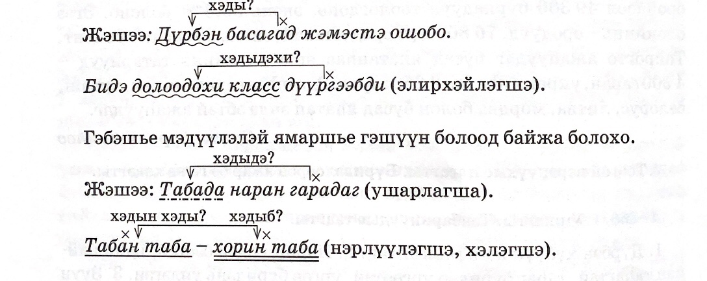
Тоогой нэрэ хэлэлгэ соо (аман ба бэшэгэй) ехэнхидээ элирхэйлэгшэ болодог, тиихэдээ хабаатай үгэеэ тодорхойлдог. Һууряараа урда тээнь хэрэглэгдэдэг.

Д-271. Тус мэдүүлэлнүүд соohoo тоогой нэрэнүүдые илгагты.
1. Үбэлэй сагта наран эртэ, таба-зургаа багаар ородог. 2. Зургаан зургаа – гушан зургаа. 3. Юушье мэдээгүй байтарнай, хоёр мянга хорин хоёр он үнгэрхэнь. 4. Гурбан ботиһоо бүридэһэн энэ ном олондо hайшаагдаа. 5. Нэгэдэхи һуури эзэлхэ гэжэ би нилээд шармайбаб.
- Мэдүүлэлэй ямар гэшүүн болоноб. Элирүүлэгты.

Тоогой нэрын удхаараа илгарал (Хэшээл_2)
Буряад хэлэн: 6-дахи класста үзэхэ һуралсалай ном. – Улаан-Үдэ: Бэлиг, 2018. – 123-дахи нюур.
Д-273. 1. Уншагты. Холбоо үгэнүүдые хүсэд болгогты. Бэшэгты.
Жэшээ: 3 (хүбүүн) – гурбан хүбүүд.
3 (дэбтэр); 15 (басаган), 15 (наһан); 33 (хуудаһан), 33 (лама); 31 (үдэр), 31 (үхибүүн), 20 (ажалшан), 20 (гэр).
- Тоогой нэрэнүүд юу тэмдэглэнэб?

- Яажа нэрлэхэбта?
- Юумэнэй нэрын түхэл анхарагты.
- Дүн гаргажа туршагты.

Тоолоһон тоогой нэрэнүүд
Тоолоһон тоогой нэрэнүүд юумэнэй тоо нэрлээд, хэды? гэһэн асуудалда харюусадаг. Жэшээ: хоёр, гурба, жаран зургаа, табан зуун таба, дүрбэн зуун.
Хүниие (хэн?) нэрлэһэн үгэнүүд тоолоһон тоогой нэрэтэй хэрэглэгдэхэдээ, олоной тоогой түхэлтэй болодог. Жэшээ: гурбан эжынэр, олон дүүнэр, табан аханар г.м.
Тиихэдэ бусад (юун?) ондоо үгэнүүд тоолоhон тоогой нэрэтэй хэрэглэгдэхэдээ, олоной тоогой түхэлтэй болодоггүй. Жэшээ: Зуун найман гороо, мянга юһэн зуун хорин табан он г.м.

Д-274. Уншагты. Энэ юумэнэй нэрэнүүдые олон гэжэ харуулхадаа, 5 таба (5) гэжэ тоогой нэрэ хэрэглэгты.
Саарһан, үдэн, саг, хүбүүн, нүхэд, һурагша, хайша, ангуушан.
- Ямар үгэнүүдэй һуури һэлгэгдэнэб, ямарынь һэлгэгдээгүйб?
- Дүн гаргагты.
Тоолоһон тоогой нэрын һүүлэй н хашалганай хэрэглэлгэ
Д-275. Хаалта соохи үгэнүүдые бэшэхэдээ, һүүлэй н хашалганиие зүб хэрэглэгты. Бэшэгты.
1. Хүн бүхэн (нэгэн нэгэн) модо тариха ёһотой. 2. Номуудые (зургаан) зургаагаар асарагты. 3. Манай һургуулида (гурбан) (зуун) (гушан) (долоон) үхибүүд hypадаг. 4. Хэдэн (мянган) жэлнүүдэй үнгэрхэдэ, байгаалимнай энэл зандаа үлэһэй даа. 5. Классай команда соо (гурбан)-(дүрбэн) хүн байха ёһотой.
- Тоогой нэрэнүүдые үгүүлэгты. Һүүлэй н хашалганда анхаралаа табигты.
- Ямар ушарта хэрэглэгдэнэб, ямартань хэрэглэгдэнэгүйб?
- Дүн гаргажа туршагты.
Юрын тоолоһон тоогой нэрэнүүдые тооложо хэлэхэдэ, н хашалган унадаг: гурба, дүрбэ, таба, арба г.м. Бүридэмэл тоогой нэрэдэ ганса һүүлэй үгын н хашалган унадаг: долоон зуун хорин таба, жаран дүрбэ г.м. Мянган, нэгэн гэжэ тоогой нэрэнүүд бүридэлтэ тоогой нэрэдэ оролсоходо, н хашалганиинь унадаг: таба мянга хоёр зуун далан долоо.
Мянган гэжэ тоогой нэрэ элирхэйлэгшэ болоходоо н үзэгтэеэ бэшэгдэдэг: мянган жэл, долоо мянган түхэриг г.м.
Тоолоһон тоогой нэрын хойно дахин, хүрэтэр, шахуу г.м. үгэнүүдэй ороходо, һүүлэй үгын н хашалган унадаг. Жэшээ: хорин гурба хүрэтэр, мянга шахуу, гурба дахин г.м.
Тоолоһон тоогой нэрэнүүдые дабхарлажа хэлэхэдэ, нэгэ хадаа түрүүшын, үгы һаа хоёрдохи тоонь н хашалгангүйгөөр бэшэгдэдэг. Нэгэ юумэндэ эды тэды юумэ хүртэбэ гэһэн удхатайгаар хэрэглэгдээ һаань, түрүүшын тоо н-гүйгөөр бэшэгдэхэ.
Жэшээ: Гурба гурбан яблока тараагаа.
Хэрбээ нэгэдэхи тоонь хоёрдохиëо тоолон элирхэйлээ һаань, хоёрдохинь н-гүй бэшэгдэхэ. Жэшээ: Арбан арба хэдыб? Арбан арба – зуу.

Д-276. 1. Уншагты.
1. Гурба дахин уншаад, номоо хаагаад бэшэгты. 2. Хоёр зуун дүшэн һурагшад мүрысөөндэ хабаадаа. 3. Дүрбэ дүрбэн бүлэг болгожо зогсообо. 4. Хоёр мянга арба найман ондо манай гүрэндэ хүл бүмбэгөөр дэлхэйн чемпионат үнгэрөө. 5. Вокзал дээрэ намда нэгэ хүбүүн дүтэлбэ. 6. Арбан долоо хүрэтэр гэртэхинэй дали доро ябагдаа.
- Тоогой нэрэнүүдые илгагты.
- Бэшэлгыень тайлбарилагты. Дээрэ үгтэһэн дүрим хэрэглэгты.

Дугаарлаһан тоогой нэрэнүүд (Хэшээл_3)
Буряад хэлэн: 6-дахи класста үзэхэ һуралсалай ном. – Улаан-Үдэ: Бэлиг, 2018. – 126-дахи нюур.

Д-280. Уншагты. Тоогой нэрэнүүдые илгагты.
Би Борсоевой гудамжаар гушан наймадахи гэрэй хоёрдохи подъездын хорин нэгэдэхи байрада байдагби.
- Энэ тоогой нэрэнүүд юу тэмдэглэнэб?
- Яажа нэрлэхэбта?

Юумэнэй дугаар, һубарил тэмдэглэдэг, хэдыдэхи? гэһэн асуудалда харюусадаг тоогой нэрэнүүдые дугаарлаһан тоогой нэрэнүүд гэдэг. Жэшээ: табин гурбадахи, долоодохи, хори юһэдэхи г.м.

Д-281. Тоонуудые дугаарлаһан тоогой нэрэнүүд болгожо бэшэгты.
72, 98, 121, 6009, 4, 577, 63.
- Дугаарлаһан тоогой нэрэнүүдэй залгабари үгэдэ нэмэхэдээ, ямар дүрим баримталхабта?

Д-282. Тоонуудые дугаарлаһан тоогой нэрэнүүд болгожо бэшэгты.
36 даабари, 3 үхибүүн, 49 даабари, 11 класс, 15 кабинет, 479 нюур, 44 байра, 188 hypaгша, 2018 он.
Баглуулһан тоогой нэрэнүүд
Д-286. Илгажа хэблэгдэһэн тоогой нэрэнүүд юу тэмдэглэнэб?
Мүнөөдэр манай һургуулида Д.Батожабайн зохёохы замда зорюулагдаһан үдэшэ үнгэрбэ. Эндэ жараад һурагшад сугларба. Хажуудахи Ушарбай нютагһаа гушаад үхибүүд ерээ. Тиихэдэ аяар Улаан-Үдэ хотоһоо арбаад мэдээжэ зохёолшод буугаа. Иимэ һонирхолтой уулзалга манай һургуулида үнинэй болоогүй юм.
- Энэ тоогой нэрэнүүдые яажа нэрлэхэбта?
Юумэнүүдэй тоо эли тодоор бэшэ, дүтэрхыгөөр тэмдэглэдэг, хэды шэнээн? гэһэн асуудалда харюусадаг тоогой нэрэнүүдые баглуулһан тоогой нэрэнүүд гэдэг. Жэшээ: арбаад, дүшөөд, зуугаад, мянгаад г.м.

Д-287. Энэ юумэнүүдэй тоо дүтэрхыгөөр харуулагты. Бэшэгты.
10 ном, 20 литр һүн, 30 хонин, 40 гектар, 50 онуудта, 60 айлшад.
- Залгабаринуудыень тэмдэглэгты. Бэшэлгэ тухайнь дүн гаргагты.

Д-288. 1. Доро үгтэһэн тоонуудые баглуулһан тоогой нэрэнүүд болгожо туршагты.
2, 8, 16, 25.
- Баглуулһан тоогой нэрэнүүд болгожо шадаба гүт?
- Ямар залгабаринуудые хэрэглэбэт?
- Дүн гаргагты.

Суглуулһан тоогой нэрэнүүд
Буряад хэлэн: 6-дахи класста үзэхэ һуралсалай ном. – Улаан-Үдэ: Бэлиг, 2018. – 128-дахи нюур.

Д-290. Уншагты. Тоогой нэрэнүүдые илгагты.
Манай ангиин хүбүүд наймуулаа хүл бүмбэгөөр мүрысөөндэ хабаадаа, тиихэдэ басагаднай зургаалуулаа дуу болон хатарай конкурсдо илажа гараа.
- Энэ тоогой нэрэнүүд юу тэмдэглэнэб?
- Яажа нэрлэхэбта?

Юумэнүүдэй тоо хамтаруулан, суглуулан харуулһан хэдылүүлэн, гү, али хэдылүүлээ? гэһэн асуудалнуудай али нэгэндэнь харюусаһан тоогой нэрэнүүдые суглуулһан тоогой нэрэнүүд гэдэг. Жэшээ: хоюулан, гурбуулаа, арбуулаа, дүрбүүлэн, табуулан, долоолуулан, наймуулан г.м.
Д-291. Үгтэһэн тоонуудые суглуулһан тоогой нэрэнүүд болгогты.
8, 5, 2, 4, 3, 7,9.
- Тус үгэнүүдэй залгабариие илгагты. Яажа бии болооб?
- Бэшэхэдээ дүрим баримталха гүт?

Д-292. Уншагты. Ямар тоонууд суглуулһан тоогой нэрэнүүд болодоггүйб?
Хоюулан¹, гурбуулан, арбан нэгүүлэн, дүрбүүлэн, гушан зургаалуулан, табуулан, долоолуулан, наймуулан, зуун табин наймуулан¹, юһүүлэн¹, арбуулан, гушан долоолуулан.
- Дүн гаргагты.
- Үгэнүүдэй абяан-үзэгэй¹ шүүлбэри хэгты.

Тоогой нэрэнүүд удхаараа ба хэрэглэлгээрээ хэдэн янза болон илгарна гэжэ харабабди.
Тоогой нэрэнүүдэй удхаараа илгарал таблицаар анхарагты.
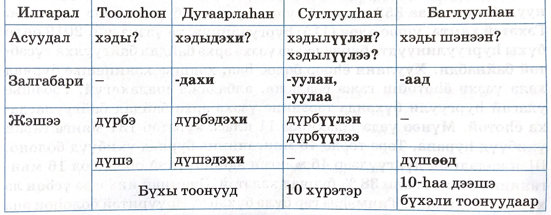
Тоогой нэрын удхаараа илгарал

